Principios de Bioquímica y Microbiología

Especialidad: Ingeniería Química Año académico: 2^{do} Semestre: 2^{do}
Curso: 2020-2021 Tipo de curso: CRD Plan: E

Tema 1 Biomoléculas esenciales. Actividad 1

Conferencia 1 Carbohidratos y proteínas.

Objetivos:

- Caracterizar y clasificar los monosacáridos.
- Determinar la importancia de los carbohidratos.
- Caracterizar los aminoácidos.
- Determinar la importancia de las proteínas.

Contenidos:

- Presentación de la asignatura.
- Introducción a la bioquímica.
- Biomoléculas
- Importancia de los carbohidratos.
- Características de los carbohidratos.
- Clasificación de los carbohidratos.
- Características de los monosacáridos.
- Clasificación de los monosacáridos atendiendo:

- al grupo funcional.
- al número de átomos de carbono.
- a la disposición del grupo hidroxilo, unido al carbono asimétrico, más alejado del grupo carbonilo.

- Formas cíclicas de los monosacáridos.
- Anómeros alfa y beta.
- Características de los oligosacáridos.
- Disacáridos más importantes. Disacáridos reductores y no reductores.
- Características de los polisacáridos. Polisacáridos más importantes.
- Importancia de los carbohidratos.
- Conceptos de aminoácidos y proteínas.
- Estructura, nomenclatura y clasificación de los aminoácidos.
- Propiedades ácido-básicas de los aminoácidos.
- Péptidos. Clasificación.
- Enlace peptídico.
- Funciones de las proteínas.

Bibliografía:

- Nelson D, Cox M. Principios de Bioquímica de Lehninger. 2da edición.Versión digital. Caps 5, 6 y 11.
- Voet and Voet. Bioquímica. Versión digital. Caps 4 y 10.
- Cardellá L. Bioquímica Médica. Tomo I. Caps 6, 7, 10 y 12.

Introducción

Se presenta la asignatura y se informan los tema que comprende la misma. Se explica la importancia para el Ingeniero. Se informa las principales formas organizativas de enseñanza que se emplearán y el sistema de evaluación.

La palabra bioquímica significa etimológicamente “química de la vida”, la ciencia que se ocupa de las bases moleculares de la vida; por lo tanto, aborda el estudio de las moléculas características de los seres vivos, así como las transformaciones químicas que ocurren en ellos y además, los mecanismos moleculares que intervienen en la regulación de tales transformaciones. Esta ciencia tiene dos campos acción, es decir que sus investigaciones pueden ser: Descriptivas y Dinámicas. La Descriptiva se ocupa el estudio de las estructuras. La Dinámica se ocupa del estudio de los metabolismos y de su integración.

La bioquímica es una ciencia que se consolida como tal a inicios del siglo XX y, aunque sus raíces pueden ubicarse a fines del XVIII, es solamente en los últimos años del XIX que comienza a perfilarse como una ciencia independiente y, de hecho, el término bioquímica se emplea por primera vez en el año 1903.

La química orgánica, la química-física, la biología general, la microbiología, las fisiología vegetal y en particular la humana aportaron elementos valiosos y fueron las fuentes científicas principales que contribuyeron al nacimiento de la bioquímica, la cual se fue conformando poco a poco. Es de resaltar la interacción histórica existente entre la bioquímica y otras ciencias biológicas, ya que si bien estas desempeñaron una función importante en el surgimiento de aquélla, como fuera ya señalado, la bioquímica ha impulsado de manera considerable el desarrollo y avance de las demás ramas biológicas.

Estas moléculas características de los seres vivos denominadas biomoléculas (carbohidratos, lípidos, proteínas, ácidos nucleicos, vitaminas), son compuestos orgánicos que forman parte de los procesos metabólicos con diversas funciones específicas: sustratos, metabolitos intermediarios, enzimas, cofactores, inhibidores, reguladores, etc. que se encuentran integradas y que son estrictamente reguladas y todos estos conceptos ustedes los irán conociendo en el transcurso del semestre.

Particularmente, los carbohidratos constituyen la mayor parte de la materia orgánica en la Tierra, se encuentran ampliamente distribuidos en todos los seres vivos, actuando como combustible y reserva energética del organismo y como intermediario en procesos metabólicos, forman parte del estructura de las paredes celulares de las bacterias y plantas (Ej. Polisacáridos). Por otra parte, muchos carbohidratos se encuentran unidos a los otros tres grupos de biomoléculas: proteínas (Glucoproteínas), lípidos (Glucolípidos) y ácidos nucleicos (ARN y ADN), esto nos permite deducir su interacción con otras biomoléculas y de ahí la importancia de estudiar algunas características y propiedades de los carbohidratos para posteriormente poder comprender su metabolismo.

Por su parte las proteínas son requeridas en casi todo lo que sucede en las células. Estas proporcionan estructura, catalizan reacciones celulares y llevan a cabo una multitud de tareas. Su papel central en la célula queda reflejado en el hecho que la información genética se expresa en último término en forma de proteínas. En una célula típica existen miles de proteínas diferentes, cada una codificada por un gen y encargada de realizar una tarea específica. Las proteínas se encuentran entre las macromoléculas biológicas más abundantes y son también extremadamente versátiles en sus funciones.

OBJETIVOS

Que los estudiantes sean capaces de:

- Caracterizar y clasificar los monosacáridos.
- Determinar la importancia de los carbohidratos.
- Caracterizar los aminoácidos.
- Determinar la importancia de las proteínas.

DESARROLLO

Carbohidratos
Los carbohidratos, hidratos de carbono y también simplemente azúcares, forman un grupo de compuestos orgánicos que contienen en su composición los elementos carbono, hidrógeno y oxígeno, con frecuencia en la proporción C_{n}(H₂0)_{n}, por ejemplo, glucosa C₆(H₂O)₆ .
Estos compuestos, abarcan sustancias muy conocidas y al mismo tiempo, bastante disímiles, azúcar común, papel, madera, algodón, son carbohidratos o están presentes en ello en una alta proporción.
A partir del dióxido de carbono y agua, las plantas sintetizan los carbohidratos, en un proceso denominado fotosíntesis.
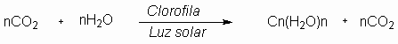
Los cereales, como el arroz, maíz, contienen almidones, estos son macromoléculas poliméricas de glucosa, que nuestro organismo procesa y transforma con sus enzimas para nuestro beneficio:
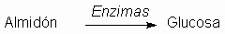
La glucosa, no solamente la utiliza el organismo como fuente de energía, puede transformarla en otras macromoléculas, el glucógeno, que se acumula en el hígado y músculos y sirve de reserva de energía, la transforma en colesterol y hormonas esferoidales imprescindibles para numerosas funciones. Si se ingieren excesos de carbohidratos estos se transforman en grasas. Constituyen uno de los tres grandes grupos de alimentos.
En los organismos vivos los hidratos de carbono tienen funciones estructurales y de almacenamiento de energía en forma de ATP. En la función estructural tenemos como ejemplo: la celulosa que es el principal glúcido estructural en las plantas, hasta un 40% en las paredes celulares, mientras que en los animales invertebrados el polisacárido quitina es un componente básico del exoesqueleto de los artrópodos y en los cordados las capas celulares de los tejidos conectivos contienen hidratos de carbono. Entre los glúcidos de almacenamiento de energía las plantas usan al almidón y los animales al glucógeno; (cuando se necesita la energía, las enzimas los descomponen en glucosa).
CARACTERÍSTICAS DE LOS CARBOHIDRATOS
1. Desde el punto de vista químico son aldehídos o cetonas polihidroxilados.
2. Su fórmula general es C_{n}(H₂O)_{n}.
3. Sus formas simples, los monosacáridos, tienen un sabor dulce.
4. Algunos carbohidratos poseen en su estructura N, P y S.
5. Son importante desde el punto de vista metabólico.
CLASIFICACIÓN DE LOS CARBOHIDRATOS
Los carbohidratos se clasifican en: monosacáridos, oligosacáridos y polisacáridos.
Monosacáridos: es una unidad, ya que no se subdivide más por hidrólisis ácida o enzimática, por ejemplo glucosa, fructosa o galactosa.
Oligosacáridos: están constituidos por dos a diez unidades de monosacáridos y se unen entre si mediante enlaces glucosídicos. La palabra viene del griego, oligo (pocos). Digamos el azúcar que utilizamos es un disacárido y por tanto un oligosacárido.
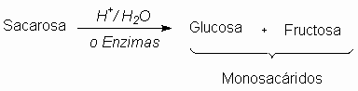
Cuando el oligosacárido presenta dos unidades de monosacáridos se le denomina disacárido.
Ej. Lactosa: (glucosa + galactosa)
Maltosa: (glucosa + glucosa)
La fórmula general de los trisacáridos es: C₁₈H₃₂O_{16.}
Ej. Rafinosa: (glucosa + galactosa + fructosa)

Polisacáridos: son macromoléculas de más de 10 unidades monosacarídicas, que por hidrólisis producen muchos monosacáridos, entre 100 y 90 000 unidades generalmente. Ej.
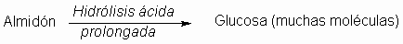
El glucógeno: (estructura ramificada), es la forma en que se almacenan los carbohidratos en las plantas y en los animales respectivamente.

La celulosa: que tiene función estructural en las plantas.

CLASIFICACIÓN DE LOS MONOSACÁRIDOS

1-Atendiendo al grupo funcional en:
- Aldosas: el grupo funcional es un aldehído, situado en C1.
- Cetosas: el grupo funcional es una cetona situado en el C2

2-Atendiendo al número de átomos de C en:
- Triosas: C₃H₆O₃ es el monosacárido más simple. Si es una aldosa (gliceraldehido), si es una cetosa (hidroxiacetona)
- Tetrosas: C₄H₈O₄: (eritrosas, treosas)
- Pentosas: C₅H₁₀O₅: (arabinosa, ribosa que se encuentran en el ARN, xilosa en la caña azúcar
- Hexosas: C₆H₁₂O₆ (glucosa, fructosa, galactosa, etc.)
- Heptosas: C₇H₁₄O₇ (heptulosa)

La mayoría de los monosacáridos naturales son pentosas o hexosas.
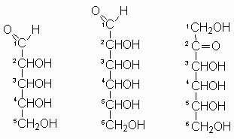
Aldopentosa Aldohexosa Cetohexosa
3-A la disposición del grupo hidroxilo, unido al carbono asimétrico, más alejado del grupo carbonilo.

- Series D: cuando el último carbono asimétrico presenta el grupo OH hacia la derecha.
- Series L: cuando el último carbono asimétrico presenta el grupo OH hacia la izquierda.

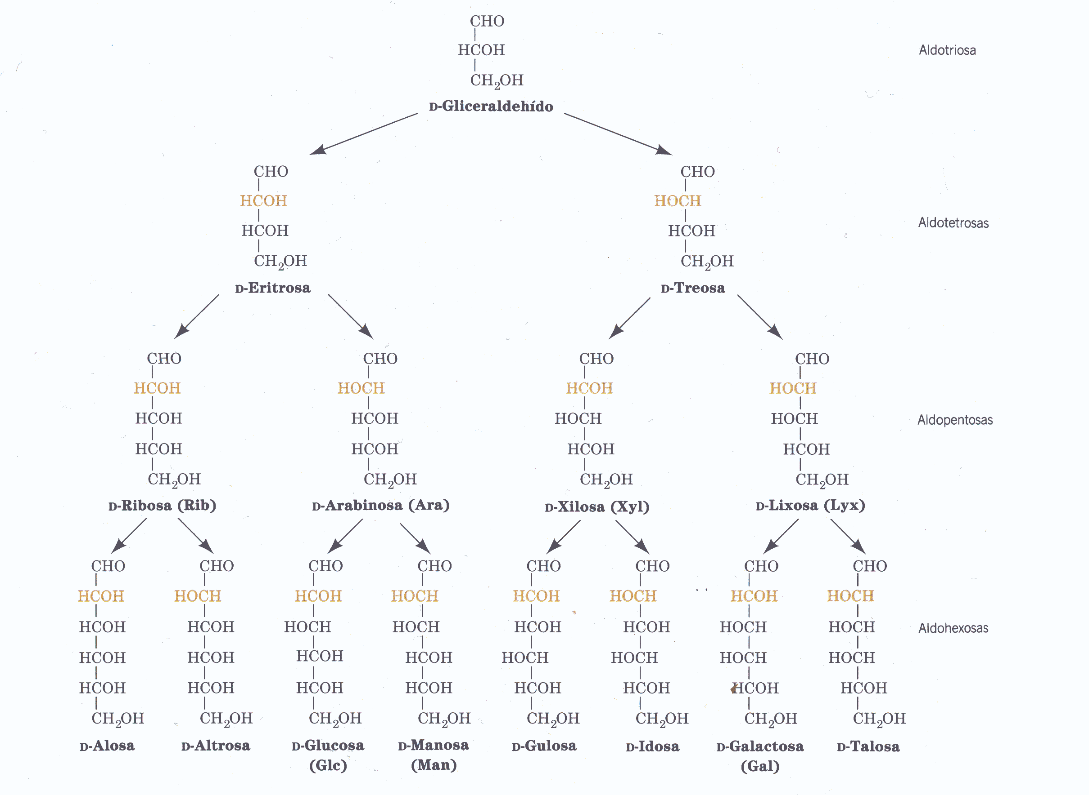
ESTRUCTURA DE LOS MONOSACÁRIDOS

¿Cómo se representan las estructura de los carbohidratos para su estudio?
Cada grupo de monosacáridos da lugar a dos series de compuestos, cada una de configuración diferente. Las aldosas más sencillas D-gliceraldehido y L-gliceraldehido inician las series de las D y L aldosas respectivamente. El número de compuestos, todos isómeros ópticos que se formaran dependiendo del número de C*, según la expresión 2ⁿ, en la que (n) representa el No. de C* de cada aldosa, como se resume en la siguiente tabla.
Tabla 1. Número de isómeros ópticos en aldosas y cetosas.
No. C* | 2ⁿ | No. Comp. | No. Isóm ópt
ALDOSAS
1 | 2¹ | 2 | 2 | Aldotriosas
2 | 2² | 4 | 4 | Aldotetrosas
3 | 2³ | 8 | 8 | Aldopentosas
4 | 2 | 16 | 16 | Aldohexosas
CETOSAS
0 | 2º | 1 | 0 | Cetotriosas
1 | 2¹ | 2 | 2 | Cetotetrosas
2 | 2² | 4 | 4 | Cetopentosas
3 | 2³ | 8 | 8 | Cetohexosas

¿Cómo se representan químicamente estos compuestos orgánicos?
Las representaciones más comunes se conocen como fórmulas de proyección siendo lineales (Fischer) y cíclicas (Haworth).
Lineales (Fischer):
Para representar estructuras de carbohidratos, se utiliza una representación abreviada, resultando más cómodas y por tanto, se continúan utilizando, igual que el convenio de clasificar los carbohidratos como pertenecientes a las familias D o L, en lugar de utilizar el convenio mucho más actual de clasificar R o S (Cahn-Igold-Prelog). Digamos D (+) gliceraldehido, D porque el –OH está a la derecha y el signo (+) se refiere solo a la rotación de luz polarizada, es una molécula dextrógira. Así un carbohidrato que presenta el –OH del estereocentro más alejado del carbonilo a la derecha, se clasifica como D si estuviera a la izquierda, se clasifica como perteneciente a la familia L o serie L.
Las estructuras lineales tienen diferentes formas de representación, las cuales pueden ser:
Algunas aldopentosas naturales son:
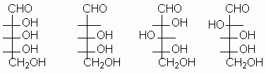

D-Ribosa 2 desoxi D-ribosa D-Xilosa D-Arabinosa
La ribosa y la desoxirribosa forman parte de los ácidos nucleicos. La ribosa también se aísla de la hidrólisis de la riboflavina (vitamina B2). El prefijo "desoxi" se refiere a que este monosacárido contiene menos átomos de oxígeno que lo común, incumpliéndose con la fórmula C_{n}(H₂0)_{n.}
La xilosa y la arabinosa, pueden aislarse de los productos de hidrólisis de las resinas vegetales, recibiendo la xilosa también la denominación de "azúcar de madera". La D(-) Arabinosa se encuentra también en bacterias y esponjas. Las hexosas naturales más comunes son:
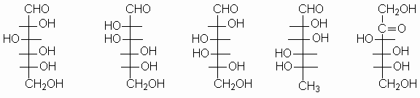
D(+)- Glucosa D(+)-Manosa D (+)-Galactosa L(+)- Ramnosa D(-)- Fructosa
La glucosa también recibe el nombre de dextrosa por ser dextrorrotatoria (D(+)-Glucosa), también azúcar de sangre, pues está presente en la sangre humana en concentración de 65-110 mg/100 ml. Es posiblemente el producto natural más abundante pues se encuentra como polisacárido en el almidón, la celulosa y el glucógeno. También aparece combinada como disacárido en el azúcar común, la sacarosa (fructosa y glucosa) y en la leche de todos los mamíferos, lactosa, azúcar de leche (galactosa y glucosa).
La glucosa, galactosa y ramnosa forman con frecuencia parte de glucósidos naturales. Los glucósidos son compuestos con una estructura formada por uno o más carbohidratos que se enlazan a otro tipo de molécula. El conjunto se llama glucósido y la porción que no es un carbohidrato se denomina aglicón.
La fructosa es un ejemplo de cetohexosa, es entre los azúcares el compuesto más dulce, tiene bastante más poder edulcorante que la sacarosa, donde se encuentra enlazada con la glucosa. Esta cetohexosa se encuentra libre en la miel y en muchas frutas.
La D(+)-Manosa, se encuentra formando muchos polisacáridos naturales.

Cíclicas (Haworth):

El estudio de las propiedades químicas de los monosacáridos ha demostrado que la estructura lineal de estos no explica todas sus propiedades, por lo que se puede deducir que es una representación incompleta de su auténtica estructura, que es correcta sólo en el caso de triosas y tetrosas. Se puede llegar a esta conclusión al comprobarse que algunas reacciones características del grupo carbonilo no se presentan en los monosacáridos, por ejemplo, no reaccionan con los bisulfitos alcalinos y su reacción con los alcoholes tiene lugar con una sola molécula de ese grupo, al detenerse proceso en la formación de un hemiacetal. Estos se debe a partir de 5 átomos de carbono, los monosacáridos en disolución, se presentan en forma estructura cíclica (Haworth), en la que se forma un hemiacetal intramolecular, responsable de dos nuevas formas isoméricas.
¿Cómo son estas fórmulas de Haworth y cómo se representa?
Resulta muy sencillo representarlas. Vamos a explicarla por medio de una estructura piranósica, las que existen en solución acuosa de la D-glucosa.
Primero: Se representa un anillo de seis miembros con el oxígeno a la derecha y arriba.
Luego: Si es un monosacárido que pertenece a la familia D, el grupo terminal, en la glucosa y otras aldohexosas o cetohexosas –CH₂OH, se representa arriba del anillo y si fuera de la familia L, se representa abajo:
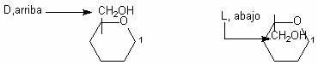
Ahora: Todos los hidroxilos que en una estructura de Fischer están a la derecha, en la fórmula respectiva de Haworth se representan abajo y todos los hidroxilos que en la representación de Fischer están a la izquierda, en la de Haworth se representarán arriba del ciclo o anillo, los átomos de hidrógeno no se representan.
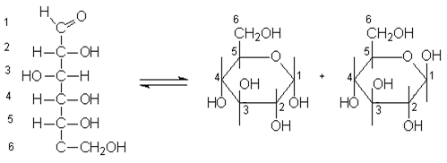
D-glucosa Anómero α Anómero β
α –D-glucopiranosa β –D-glucopiranosa
Por reacción entre el hidroxilo del C5 y el carbonilo, se cicló la molécula, se producen dos estructuras cíclicas hemiacetálicas, dos diasteroisómeros, los anómeros α y β.
Se ha comprobado además que la D- glucosa posee dos formas cristalinas, con propiedades ligeramente diferentes. Cuando una de estas formas se disuelve en agua, la rotación específica o poder rotatorio de la solución no se fija instantáneamente, sino que varía gradualmente con el tiempo hasta que alcanza el valor de + 52,7°. El proceso se repite exactamente si se utiliza la otra forma cristalina. Esta variación de la rotación específica con el tiempo se conoce como Mutarrotación.

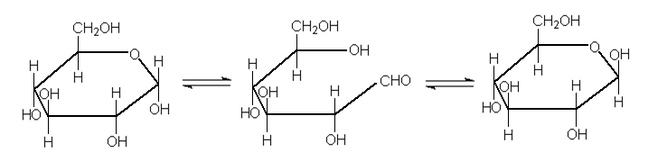
Forma α Forma abierta Forma β

En las formas cíclicas, surge un nuevo carbono asimétrico, que es un átomo de carbono carbonílico o hemiacetálico al cual se le denomina carbono anomérico y a las dos formas isoméricas se les conoce como Anómeros.

NOMENCLATURA LOS MONOSACÁRIDOS.
Ahora vamos a estudiar la nomenclatura de los carbohidratos, es decir cómo nombrar estos compuestos para poder identificarlos. Existen tres tipos de nomenclaturas utilizadas y estas son:
- Nomenclatura trivial:
Se emplea la terminación – osa para nombrar al sacárido. Ej. D- Ribosa

- Nomenclatura derivada:
Teniendo en cuenta la nomenclatura anterior, se toma como base el esqueleto del aldosa y cualquier derivado que se obtenga de esta, se nombra tomando la raíz del aldosa y añadiéndole sufijos y prefijos según el caso que indique la diferencia estructural con la aldosa.
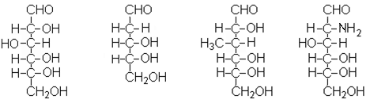
D-glucosa / 2 desoxi D-ribosa / 3 metil D-glucosa / 2 amino D-glucosa
- Nomenclatura estereoquímica:
Se parte de la serie de las Aldosas, de la cual se toma la raíz de sus nombres y se asocia con la configuración y con el No D*(asimétrico) que presenta dicha estructura.
CONFIGURACIÓN (SERIE D Y L)
Un objeto cualquiera y su imagen en el espejo pueden ser superponibles, es decir, idénticos, o no superponibles y por tanto, distintos.
En la naturaleza existen estructuras tridimensionales, que no son superponibles con sus propias imágenes en el espejo, estos tipos de estructuras que no son superponibles con sus imágenes especulares, se les denomina QUIRALES.
Una molécula puede presentar distribuciones espaciales distintas, si dos de ellas son imágenes especulares una de la otra y no son superponibles, se dice que esta molécula es quiral y a esas dos distribuciones espaciales se les denomina ENANTIÓMEROS.
Como en condiciones normales no es posible la interconversión de dos enantiómeros, estamos ante la presencia de dos isómeros ópticos que como tales deberían presentar apreciables diferencias en sus propiedades físicas y químicas. Sin embargo, la mayoría, de las propiedades físicas de los enantiómeros son idénticas. Punto de fusión, ebullición, solubilidades, densidades e índice de refracción idénticos.
La diferencia más importante de dos enantiómeros, radica en su comportamiento frente a la luz polarizada, ya que uno de ellos la desvía en un sentido y el otro en el sentido contrario. Los dos presentan actividad óptica.
Desde el punto de vista de sus propiedades químicas, dos enantiómeros si pueden presentar diferencias apreciables sobre todo en cuanto a su reactividad.
La serie D y L se establece en la nomenclatura de cada enantiómero para suministrar la información exacta de su estructura tridimensional, es decir que nos indique la configuración absoluta de ese enantiómero.
Se toma como patrón la estructura del (+) gliceraldehido para la serie D, y la del (-) gliceraldehido para la serie l.
(+) El enantiómero desvía la luz polarizada hacia la derecha---› (dextrógiro ó dextrorrotatorio).
(-) El enantiómero desvía la luz polarizada hacia la izquierda‹--- (levógiro ó levorrotatorio).
Se asigno la letra D para el enantiómero que tenia el OH hacia la derecha y L para el que lo tiene hacia la izquierda. Esto tradicionalmente ha sido tomado como un convenio.
Para compuestos que presentan más de un C* se asignó que:
D: Cuando el último C* presenta el OH hacia la derecha.
L: Cuando el último C* presenta el OH hacia la izquierda.
En ocasiones has encontrado términos tales como, dextrógira o levógira, la designación están referida a las propiedades que presentan los carbohidratos en disolución de originar un giro en el plano de vibración de la luz polarizada, bien hacia la derecha o hacia la izquierda.
En el primer caso se denominan dextrorrotatorias y en el segundo levorrortatorias. Estos compuestos que presentan esta propiedad se plantea que son óptimamente activos y el fenómeno se conoce como actividad óptica, (isómeros ópticos, estereoisómeros).
- La luz polarizada.
La luz polarizada es un fenómeno electromagnético. Un rayo de luz consiste en dos campos oscilantes mutuamente perpendiculares: un campo eléctrico y un campo magnético.
Si se pudiera observar un rayo de luz ordinaria en un extremo, pudiéramos ver que los planos en los cuales la oscilación eléctrica se produce, están en todas direcciones y perpendiculares a la dirección de la propagación. Cuando la luz ordinaria pasa a trabes de un polarizador, el polarizador interactúa con el campo eléctrico de forma tal que en el campo eléctrico de la luz que emerge del polarizador (y el campo magnético asociado a él) está oscilando en un plano. Tal luz es llamada luz polarizada en un plano.
Luz ordinaria Luz polarizada en un plano
El polarímetro es el equipo que se utiliza para determinar actividad óptica.
Fuente de luz Polarizador Tubo con la muestra Analizador
Si el analizador rota en el sentido de las agujas del reloj se dice que es (+) y si lo hace en sentido contrario es negativa (-).
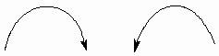
(+) (-)
dextrorrotatoria levororrotatoria
El número de estereoisómeros de una de las estructuras de los monosacáridos, se puede calcular utilizando la fórmula del químico alemán Emil Fischer:
N=2^{n}
N= número de estereoisómeros
n= números de carbonos estereogénicos (estereocentros)
Por lo tanto para las aldohexosas tendremos N=2⁴=16 estereoisómeros.
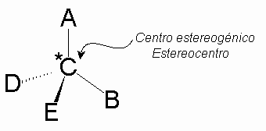
Átomo de carbono con cuatro átomos o grupos de átomos diferentes. Se señala con un asterisco (*).
- Enantiómeros.
Existen estereoisómeros cuya relación entre sí, es el de objeto-imagen. Estos estereoisómeros se conocen como Enantiómeros, el fenómeno recibe el nombre de enantiomería.
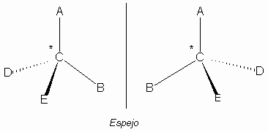
Parejas de estereoisómeros que no son imágenes especulares.
Es importante darse cuenta de que los conceptos de Enantiómeros y Diasteroisómeros carecen de sentido considerados aisladamente.
OLIGOSACÁRIDOS
El estudio de las reacciones químicas de los oligosacáridos lo analizaremos a partir de los disacáridos, como su nombre lo indica un disacárido, es un carbohidrato formado por dos unidades de monosacáridos. Estas unidades están unidas mediante un enlace glicosídico.
¿Qué es un enlace glicosídico?
Es un éter formado en el hidroxilo hemiacetálico y se clasifica bajo la denominación de Glicósido.
Un carbono hemiacetálico, es aquel al que están unidos, un hidrógeno, un hidroxilo, un grupo R-O- y un grupo R.
Un glicósido será:
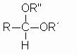
Donde R" puede ser un carbohidrato u otro tipo de molécula que no es un carbohidrato (la porción que no es azúcar se le llama aglicón).
En los disacáridos existe unión glicosídica, entre dos monosacáridos. En ellos es importante saber: cómo se verifica esta unión, a dónde, en qué posición está situado el enlace. Por tanto se pueden dividir en:
-Disacárido reductor.
-Disacárido no reductor.
a) Disacárido reductor.
Se forman por condensación de la función hemiacetálica contenida en la posición No. 1 de una molécula de aldosa, con la función alcohol secundario contenida en la posición No.4, de la segunda molécula de Monosacárido. Teniendo en cuenta que la función hemiacetálica no ha sufrido modificación, en la segunda molécula de Monosacárido y que esta se debe el carácter reductor de Monosacárido, el Disacárido resultante tiene carácter reductor. Luego los Disacáridos darán lugar, entre otras, a las reacciones de Fehling y Benedict. Los Disacáridos de mayor interés son maltosa, lactosa y celobiosa.
Una unión muy común es la 1-4´, quiere decir, están comprometidos en el enlace, el C1, carbono anomérico de una unidad y el C4 de la otra unidad.
Ej. Enlace 1-4´ β
En este tipo de unión queda libre el hidroxilo del carbono anomérico de la segunda unidad y por lo tanto, el disacárido en solución acuosa estará en equilibrio con la forma aldehídica. También ocurre lo mismo, en el otro tipo muy común de unión, la 1-6´.
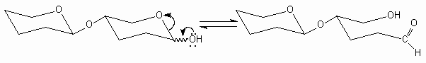
Disacárido con enlace β 1-4´
Un disacárido con enlace 1-4´ ó 1-6´, está capacitado para establecer equilibrio con la forma aldehídica y por tanto, presentará las reacciones típicas de los aldehídos que ya estudiamos; reducirá los reactivos de Tollens, Fehling y Benedict. Por el contrario, si el enlace compromete los dos carbonos anoméricos, no hay posibilidades de que se establezca el equilibrio con la forma aldehídica y por tanto este disacárido no presentará ninguna de las propiedades y reacciones que hemos mencionado.
El enlace entre los monosacáridos se define como α σ β en dependencia de la estereoquímica del enlace de la primera unidad.
Como sabemos, todos los monosacáridos son reductores y la mayoría de los disacáridos también.
Los disacáridos naturales más importantes son la sacarosa (no reductor), la celobiosa, la lactosa y la maltosa (reductores).
- Celobiosa.
La celobiosa se obtiene por hidrólisis parcial de la celulosa, es un disacárido formado por dos unidades de glucosas unidas por enlaces β-1,4´.
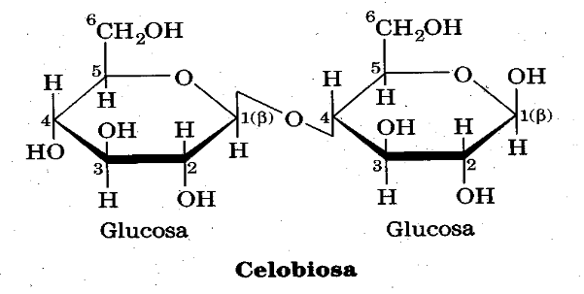
- Lactosa.
Es un disacárido formado por una unidad de galactosa y otra de glucosa, unidas por enlaces β-1,4΄.
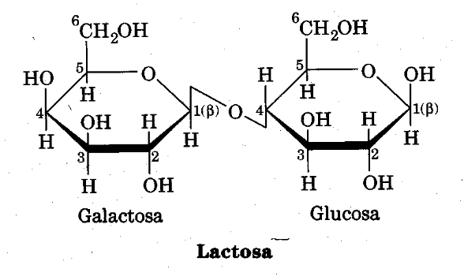
Lactosa 4-O-(β-galactopiranosil)-D-glucopiranosa
La lactosa, está presente en la leche de los mamíferos, la leche de vaca contiene de 4-6 % y la humana de 5-8 %.
La lactosa puede también existir en dos formas puede ser α, o puede ser β. A la temperatura del cuerpo la leche materna consiste aproximadamente en una mezcla de 2 partes de α-lactosa y tres de β-lactosa.
- Maltosa.
La maltosa, es un alimento para niños. Es un disacárido formado por dos unidades de glucosa con enlace α-1,4΄.
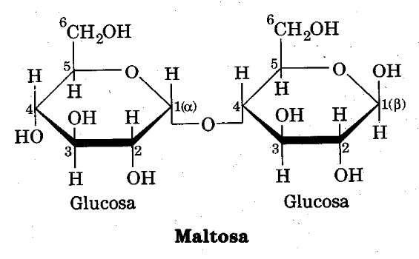
Maltosa
4-O-(α-glucopiranosil)-D-glucopiranosa
De este disacárido se conocen las dos formas en dependencia de la estereoquímica del hidroxilo hemiacetálico que puede ser α, o puede ser β que es la forma habitual de la maltosa.
b) Disacárido no reductor
Se forman por condensación entre las dos funciones hemiacetálico es de las moléculas de Monosacáridos, con lo cual se pierde el poder reductor, siendo el Disacárido más importante la sacarosa que es de menor interés.
En la sacarosa glicosídico se forma entre el carbono No. 1 anomérico de una molécula D-glucosa y el carbono No. 2, también anomérico, de una molécula de fructosa.
Este disacárido presenta lo que se conoce como interconversión de la sacarosa. Esta propiedad consiste en que la sacarosa es dextrorrotatoria, mientras que la mezcla de glucosa y fructosa es levorrotatoria, esto se debe a que en la mezcla la cantidad de fructosa, que es levorrotatoria, es mayor que la de glucosa, que es dextrorrotatoria.
Sacarosa: α-glucopiranosil-β- D- fructofuranσsido
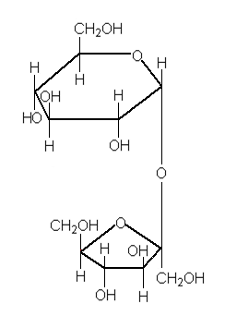

O-β-D-fructofuranosil-(2-->1)- α-D-glucopiranósido
1
O-α-D-fructofuranosil-(2-->1)- β-D-glucopiranósido
Sacarosa
2
- Sacarosa.
Conocida como azúcar de mesa, es un disacárido formado por fructosa y glucosa, es el disacárido más abundante en el reino vegetal. Siendo esta no reductora, pues el enlace entre los dos monosacáridos está formado por los hidroxilos de los carbonos anoméricos.
Polisacáridos.
Son polímeros naturales, macromoléculas, formadas por monosacáridos, cientos de unidades enlazadas y a veces están constituidas por miles de unidades. Dos ejemplos típicos de polisacáridos son el almidón y la celulosa.
- Almidón.
Reserva energética de las plantas y para nosotros un alimento. Se encuentra en forma en forma de pequeños granos en muchas partes, u órganos constituyentes de las plantas, especialmente en semillas y tejidos vegetales embrionarios, en tubérculos de papa, semillas de arroz, maíz o trigo. Ellos sirven de nutrientes para el proceso germinativo y en general para el desarrollo de las plantas.
Como primera aproximación, se puede decir que el almidón está constituido por unidades de D(+)-glucosa enlazadas α-1,4´. Nuestras enzimas hidrolizan los almidones hasta sus unidades constituyentes de glucosa, la cual, como ya hemos expresado, sirve a nuestro organismo de nutriente y es utilizada para diferentes transformaciones metabólicas.
Al tratar el almidón con agua caliente, este se separa en dos fracciones: una dispersable, que se conoce como amilasa y otra no dispersable, que es la mayoritaria, que se conoce como amilopectina.
Los dos constituyentes del almidón difieren en diversos aspectos y por tanto los consideramos por separado.
- Amilosa
- Amilopectina.
Está también constituido por unidades de D(+)-glucosa, con enlaces α-1,4΄, pero las cadenas son de 1000 unidades o mαs y presentan ramificaciones cada 25 unidades α-1,6΄.
La hidrólisis de la amilopectina va produciendo mezclas de oligosacáridos, de masa moleculares gradualmente menores, que se conocen como "Dextrinas" que se utilizan en el acabado de tejidos y en la fabricación de pegamentos, etc.
Por hidrólisis parcial, se puede detectar la presencia de isomaltosa, disacárido que tiene enlaces α-1,6΄,
- Celulosa.
La celulosa es el polisacárido más abundante en la naturaleza, es el tejido de sostén de las plantas, formando aproximadamente la mitad de las paredes o membranas de las células vegetales. Pero la celulosa, no está sola, está asociada con las hemicelulas y la lignina. La celulosa está formada por unidades de D(+)-glucosa, los enlaces en el polisacáridos son β 1,4´: este tipo de enlace los carnívoros no pueden romperlo y por tanto no pueden utilizar la glucosa como nutriente.
CELULOSA
La celulosa forma microfibrillas de 14 000 unidades o más, que se torcionan y se unen a otras por puente de hidrógeno. La masa molecular varía entre 250 000 y 1 x 10⁶ o más.
Si se trata celulosa con NaOH con concentración de 17,5 %, una parte (cadenas menores) resulta soluble, la β celulosa. Lo que no resulta disuelto (cadenas mayores) la llaman α celulosa.
Para obtener pulpa de celulosa, con un 90 % de pureza a partir de madera, existen diversos procedimientos: en uno calientan virutas de madera con solución de hidróxido de sodio, o bien con solución de hidrógenosulfito de sodio y ácido sulfuroso; usan digestores, reactores a presión a 4 atm. En este procedimiento de "celulosa de sulfito", las hemicelulosas resultan disueltas y también las ligninas (en forma de sulfonatos). Este "licor de sulfito" lo utilizan para la producción colateral de etanol. La pulpa de celulosa, lavada, la tratan con "polvos de blanqueo" (mezclas de clorato de calcios, cloruro e hidróxido de calcio).
Para la producción del papel de filtro y papel de alta calidad, se aplican posteriores purificaciones y en el caso del papel, se utilizan aditivos como el sulfato de bario o sulfato de calcio y colofonia para cerrar los poros.

DERIVADOS DE LA CELULOSA

Durante décadas el hombre, en su esfuerzo por vivir mejor ha desarrollado derivados de la celulosa, por ejemplo el nitrato de celulosa, con contenido de nitrógeno mayor a 11 %, está constituidos por mezclas de di y trinitrato, se utiliza como explosivo de impulsión. Esto se prepara a partir del algodón y con mezcla nitrante (HNO₃/H₂SO₄), por lo que se conoce como "algodón pólvora" y también pólvora sin humo.
El acetato de celulosa: los tres hidroxilos de la glucosa de la celulosa, pueden ser acetilados. Para ello se trata la celulosa con una mezcla de ácido acético y anhídrido acético, adicionando cantidad catalítica de H₂SO_{4 (conc.)}. Este triacetato, se hridroliza obteniéndose diacetato, cadenas de 200 a 300 unidades, con esto se obtienen películas de fotografías. También a partir del diacetato, se obtienen hilos, fibra textil, láminas para retroproyector, películas, etc.
Los ésteres metílicos y etílicos, de la celulosa que son plásticos de importancia comercial.

PROTEÍNAS

La palabra proteína proviene del latín “proteus” que quiere decir “yo el primero”, es decir, se empieza a comprender desde el origen de la palabra la importancia de las proteínas, en otras palabras, no se concibe la vida si proteínas.
Las proteínas, son los componentes estructurales mínimos de toda organización compleja con vida: virus y microorganismos, células, tejidos, órganos y sistemas.
La estructura no solamente permite la continuidad de la vida si no el desarrollo fisiológico del mismo y la interacción y la replicación del ser vivo que compone.
Hoy en día, se han sintetizados miles de moléculas en el laboratorio, ya se puede obtener síntesis de cadenas peptídicas, sencillas y complejas, monitorizándolas bajo procedimientos sencillo de atracción y rechazo químico entre aminoácidos. Aun así, aun no se ha completado el proceso hasta convertirlas en la compleja estructura cuaternaria, por ello se apela a diseños sencillos, sin mayor elaboración.

Como en bioquímica se debe estudiar el metabolismo protídico, o sea biosíntesis y degradación de aminoácidos, proteínas y ácido nucleicos, primeramente debe conocerse la estructura y propiedades de a-a y proteínas.
AMINOÁCIDOS
Es un compuesto orgánico que se caracteriza por la presencia de un carbono central alfa (en negro) unido a: un grupo carboxilo (rojo), un grupo amino (verde), un hidrogeno (negro) y la cadena lateral (azul), tal como se muestra a continuación:
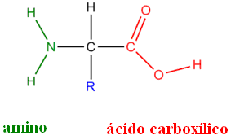
H
|
R-C- COOH
|
NH2

Donde "R" representa la cadena lateral, específica para cada aminoácido. Técnicamente hablando, se les denomina alfa-aminoácidos, debido a que el grupo amino (–NH₂) se encuentra a un átomo de distancia del grupo carboxilo (–COOH). Como dichos grupos funcionales poseen H en sus estructuras químicas, son grupos susceptibles a los cambios de pH, por eso, en el pH de la célula, prácticamente ningún aminoácido se encuentra de esa forma, sino que se encuentra ionizado.

NOMENCLATURA Y CLASIFICACIÓN DE LOS AMINOÁCIDOS
Los a-a se designan por nombres triviales que reflejan su origen o alguna propiedad. Se emplean abreviaturas las cuales generalmente coinciden con las tres primeras letras.
Ej. Alanina – Ala, Leucina – Leu, Metionina – Met, Treonina – (Thr) no coincide exactamente.

CLASIFICACIÓN

Desde el punto de vista dietético se sabe que de los 20 aminoácidos proteicos conocidos, 8 resultan indispensables (o esenciales) para la vida humana y 2 resultan "semi-indispensables". Son estos 10 aminoácidos los que requieren ser incorporados al organismo en su cotidiana alimentación y, con más razón, en los momentos en que el organismo más los necesita: en la disfunción o enfermedad. Los aminoácidos esenciales más problemáticos son el triptófano, la lisina y la metionina. Es típica su carencia en poblaciones en las que los cereales o los tubérculos constituyen la base de la alimentación. Los déficit de aminoácidos esenciales afectan mucho más a los niños que a los adultos.
Hay que destacar que, si falta uno solo de ellos (aminoácido esenciales) no será posible sintetizar ninguna de las proteínas en la que sea requerido dicho aminoácido. Esto puede dar lugar a diferentes tipos de desnutrición, según cual sea el aminoácido limitante, el resto son aminoácidos no esenciales que si pueden ser sintetizados por el organismo.
Por tanto los aminoácidos que necesitan ser ingeridos por el cuerpo para obtenerlos se les llama esenciales, la carencia de estos aminoácidos en la dieta limita el desarrollo del organismo, ya que no es posible reponer las células de los tejidos que mueren o crear tejidos nuevos, en el caso del crecimiento. Para el ser humano, los aminoácidos esenciales son:
- Valina (Val) | - Leucina (Leu) | - Treonina (Thr)
- Lisina (Lys) | - Triptófano (Trp) | - Histidina (His)
- Fenilalanina (Phe) | - Isoleucina (Ile) | - Metionina (Met)
- Arginina (Arg) (Requerida en niños y tal vez ancianos)

Según su capacidad de síntesis
Aminoácidos esenciales o indispensables: los organismos superiores no los sintetizan, es necesario incluirlos en la dieta. Estos son: | A los aminoácidos que pueden ser sintetizados por el cuerpo se les conoce como No Esenciales y son:
- Valina (Val)  - Leucina (Leu)  - Metionina (Met)  - Triptófano (Trp)  - Histidina (His) | - Alanina (Ala)  - Glicina (Gly)  - Cisteina (Cys)  - Glutamina (Gln)  - Ácido aspártico (Asp)  - Prolina (Pro)  - Serina (Ser)  - Asparagina (Asn)  - Tirosina (Tyr)  - Acido glutámico (glu)
Estas clasificaciones varían según la especie. Se han aislado cepas de bacterias con requerimientos diferenciales de cada tipo de aminoácido.
Los datos actuales, en cuanto a número de aminoácidos (a-a) y de enzimas de ARNt sintetasas, contradicen hasta el momento, puesto que se ha comprobado que existen 22 a-a distintos que intervienen en la composición de las cadenas polipeptídicas y que las enzimas ARNt sintetasas que no son siempre exclusivas para cada a-a. El a-a número 21 es la Selenocisteína que aparece en eucariotas y procariotas y el numero 22 la Pirrolisina, que aparece solo en archaebacteria.
A continuación puede verse la fórmula de los 20 aminoácidos más importantes, en color negro la parte común, mientras que en color azul puede verse la parte variable, que da a los aminoácidos distinto comportamiento.
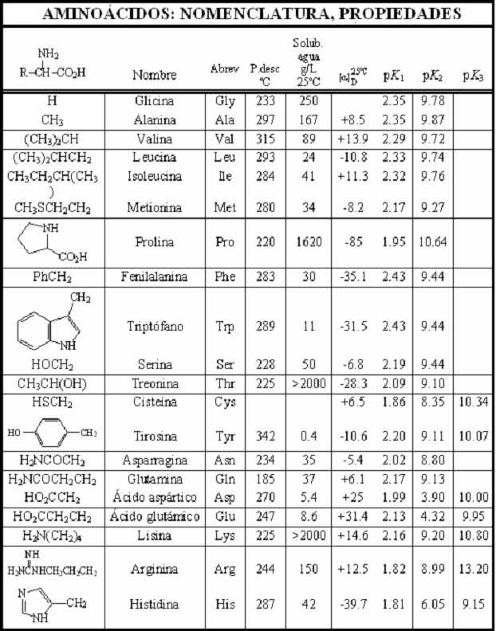
ESTRUCTURA DE LOS AMINOÁCIDOS ESENCIALES

Otra forma para clasificar los aminoácidos sobre la base de la polaridad de los grupos R.

Existen cuatro clases principales:
- Grupos R no polares o hidrofóbicos.
- Grupos R polar, pero sin carga.
- Grupos R con carga positiva
- Grupos cargados negativamente (a pH 6-7, que es la zona del pH intracelular).
Los aminoácidos se suelen designar mediante símbolos de tres letras. Recientemente se ha adoptado también un conjunto de símbolos de una letra para facilitar la comparación de las secuencias aminoácidas de las proteína homólogas.

- Aminoácidos con grupos R no polares o hidrofóbicos.

Existen 8 aminoácidos que contienen grupos R no polares o hidrofóbicos. Aquí se encuentran la alanina, la leucina, la isoleucina, la valina, la prolina, la fenilalanina, el triptófano y la metionina. Estos aminoácidos son menos solubles en el agua que los aminoácidos con grupos R polares. El menos hidrófobo de esta clase de aminoácidos es la alanina, la cual se halla casi en la línea fronteriza entre los aminoácidos no polares y los que poseen grupos R polares.

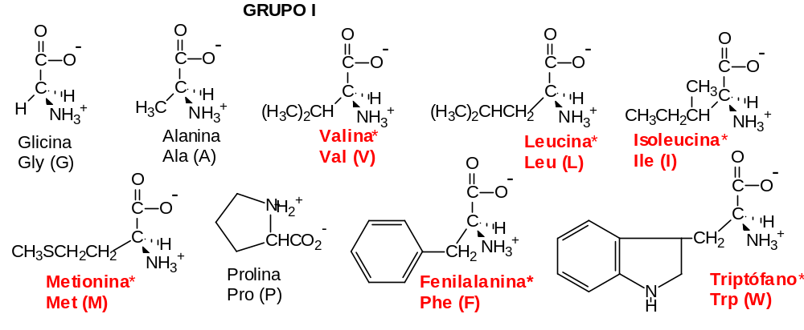

- Aminoácidos con grupos R polares sin carga.

Estos aminoácidos son relativamente más solubles en el agua que los aminoácidos anteriores. Sus grupos R contienen grupos funcionales polares, neutros que pueden establecer enlaces de hidrógeno con el agua. La polaridad de la serina, la treonina y la tirosina se debe a sus grupos hidroxilos; la de la aspargina y la glutamina, a sus grupos amídicos y de la cistina a la presencia del grupo sulfhidrilo (-SH). La glicola, a veces se clasifica como una aminoácido no polar. La cistina y la tirosina poseen las funciones mas polares de esta clase de aminoácidos, sus grupos tilo e hidroxilo fenólico tienden a perder mucho más fácilmente protones por ionización que los grupos R de otros aminoácidos de esta clase.
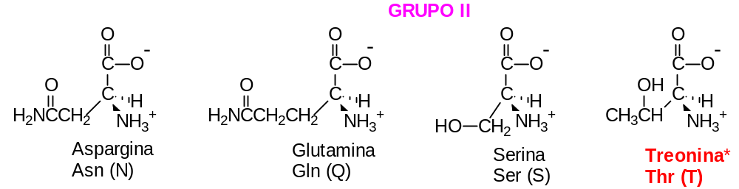

- Aminoácidos con grupos R cargados positivamente.

Los aminoácidos en los que los grupos R poseen carga positiva neta a PH 7, poseen todos seis átomos de carbono. Aquí se encuentran la lisina, la arginina y la histidina. Esta última tiene propiedades límite. A pH 6 más del 50 % de las moléculas de la histidina, poseen un grupo R cargado positivamente, pero a pH 7 menos del 10 % de las moléculas poseen carga positiva.
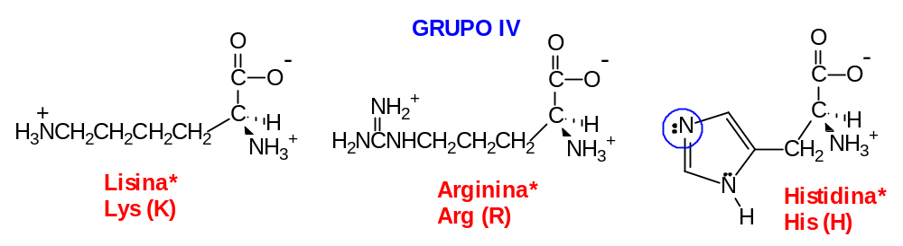

- Aminoácidos con grupos R cargados negativamente.

Los dos miembros de esta clase son los ácidos aspártico y glutámico, cada uno de los cuales posee un segundo grupo carboxilo que se halla completamente ionizado y por tanto cargado negativamente a pH 6 y 7.

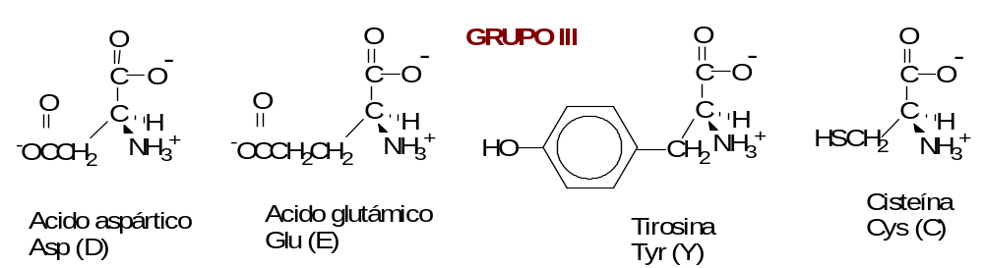

Propiedades de los aminoácidos

Estas son:
Ópticas.
Químicas.
Ácido-básicas.
- Ópticas.
Todos los aminoácidos excepto la glicina, tienen el carbono alfa asimétrico lo que les confiere actividad óptica; esto es, que desvían el plano de polarización cuando un rayo de luz polarizada se refracta en la molécula. Si el plano es a la derecha, se denominarán dextrógiras y las que lo desvían a la izquierda se denominan levógiras. Además, cada aminoácido puede presentar configuración D o L dependiendo de la posición del grupo amino en el plano. Esta última configuración D o L es independiente de las formas dextrógira o levógira.
Según el isómero, desviará el rayo de luz polarizada hacia la izquierda (levógiro) o hacia la derecha (dextrógiro) el mismo número de grados que su esteroisómero. El hecho de que sea dextrógiro no quiere decir que tenga configuración D. La configuración D o L depende de la posición del grupo amino (L si está a la izquierda según la representación de Fisher) ninguno de los 20 aminoácidos absorbe luz en el espectro de la zona visible.
- Químicas.
Las que afectan al grupo carboxilo (descarboxilación).
Las que afectan al grupo amino (desaminación).
Las que afectan al grupo R.
- Ácido-básicas.
Es el comportamiento de cualquier aminoácido cuando se ioniza, pudiendo comportarse como ácido y como base, se denominan sustancias anfóteras. Cuando una molécula presenta carga neta cero está en su punto isoeléctrico. Si un aminoácido tiene un punto isoeléctrico de 6,1 a este valor de pH su carga neta será cero. Los aminoácidos y las proteínas se comportan como sustancias tampón.

Ejemplos del comportamiento ácido-base de los aminoácidos
Los aminoácidos son anfóteros, ya que poseen un grupo ácido y uno básico:

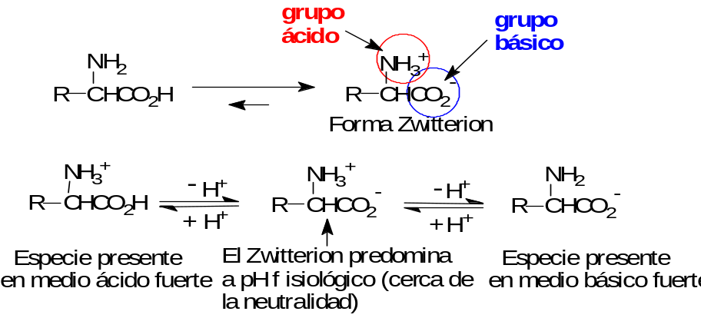

Especie catiónica Punto isoeléctrico Especie aniónica

Observe que un aminoácido nunca existe como un compuesto sin carga, independientemente del pH de la disolución. Los aminoácidos pueden identificarse por sus curvas de valoración. Una curva de valoración se obtiene ploteando el pH vs los equivalentes de ion hidroxilo. En la medida en que se añaden los iones OH⁻ este remueve protones del agua y el pH se incrementa. La pendiente de la curva se acerca a 0 cuando el OH⁻ remueve un protón de un grupo ionizable en vez de removerlo del disolvente. Cuando todos estos protones se han removido el pH continúa incrementándose. El valor del pH en el punto medio de la región plana de la curva es el punto de inflexión y este es igual al pKa de dicho grupo ionizable. De esta forma se determinan los pKa₁ y pKa₂ de los grupos α-COOH, (zona más ácida) α-NH₃⁺ (zona menos ácida) y el punto isoeléctrico del aa:
El punto isoeléctrico = ( pI ) = pH al cual la carga neta del aa es cero

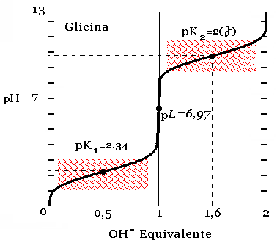
El gráfico nos muestra una curva de valoración típica de un aminoácido neutro. (la glicina). Las abscisa corresponden a los equivalentes de OH⁻ añadidos y las ordenadas al pH
Puede observar los puntos correspondientes a los pKa de los ácidos COOH y NH₃⁺ (zona rosa) y la región correspondiente al zwitterion.
El pI es el centro de dicha zona

En los aminoácidos de los grupos I y II, tal como la alanina el pI es el valor medio de los pKa:
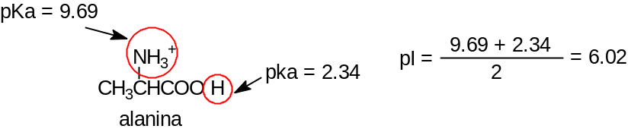

Si el aa posee un grupo ionizable su pI es el valor medio de los pKa de los grupos ionizables similares:
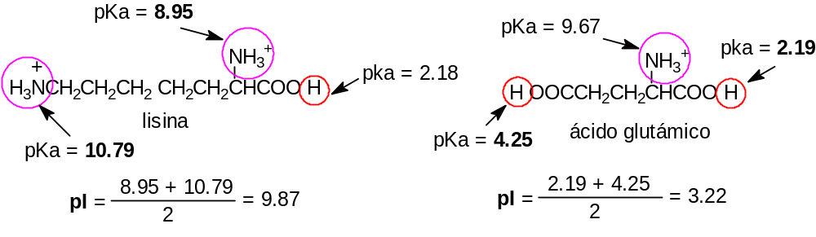

Dado que los pKa dependen de la estructura, cada aminoácido tiene un pI que lo caracteriza.

péptidos
Los péptidos están formados por la unión de aminoácidos mediante un enlace peptídico. Es un enlace covalente que se establece entre el grupo carboxilo de un aminoácido y el grupo amino del siguiente, dando lugar al desprendimiento de una molécula de agua.
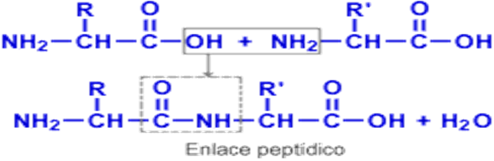
Así pues, para formar péptidos los aminoácidos se van enlazando entre sí formando cadenas de longitud y secuencia variable. Para denominar a estas cadenas se utilizan prefijos convencionales como:
Clasificación de los Péptidos que atiende al numero de aminoácidos enlazados.
Oligopeptidos | Menos de 10 aa
Dipeptidos | 2 aa
Tripeptidos | 3 aa
Tetrapeptidos | 4 aa
Polipéptidos o cadenas polipeptídicas.- si el n º de aminoácidos es mayor de 10.
Cada péptido o polipéptido se suele escribir, convencionalmente, de izquierda a derecha, empezando por el extremo N-terminal que posee un grupo amino libre y finalizando por el extremo C-terminal en el que se encuentra un grupo carboxilo libre, de tal manera que el eje o esqueleto del péptido, formado por una unidad de seis átomos (-NH-CH-CO-), es idéntico a todos ellos. Lo que varía de unos péptidos a otros, y por extensión, de unas proteínas a otras, es el número, la naturaleza y el orden o secuencia de sus aminoácidos.

NOMENCLATURA

Para nombrarlos se comienza por aquel a-a que tiene el grupo amino libre el cual se le añade la terminación IL y se continua de igual forma por lo que le siguen en sucesión hasta llegar al último, al cual se le dará su nombre completo.

Ej.
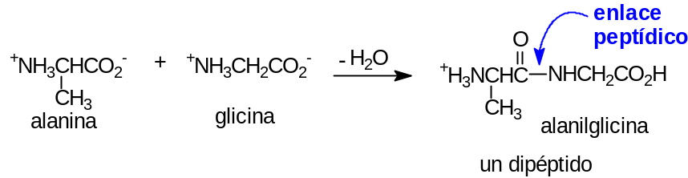

El grupo amino libre se escribe a la izquierda (del aminoácido que aporta el N-terminal) y el grupo carboxílico libre a la izquierda (del aminoácido que aporta el C-terminal) los aa se numeran a partir del N-terminal: (Excepto para los aa terminales cada aminoácido participa de dos enlaces peptídicos: uno con el grupo amino y otro con el grupos carboxílico)
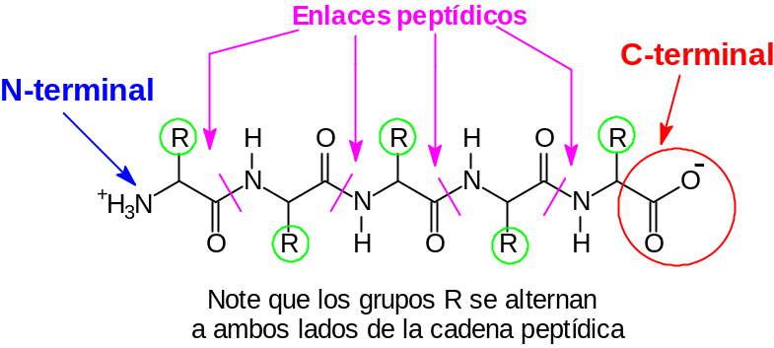

El orden en que se enlazan los aa de un péptido es la secuencia peptídica. Esta secuencia se indica separando los aa mediante un guión. Cuando se conoce la composición de aa pero no la secuencia, los aa se separan por comas:

Val-Cys-Ala-Glu-His

Secuencia de aa en el péptido
Glu, Cys, His, Val, Ala

Composición de aa en el péptido pero la secuencia no se conoce

Importancia de la estructura de la cadena lateral en los aminoácidos:

Las diferencias en las propiedades de las proteínas están condicionada por las diferencias en las secuencias de aminoácidos que las componen y consecuentemente con las características de la cadena lateral de los mismos. Así, por ejemplo, las características de una proteína cambian si un grupo ácido en una cadena lateral se convierte en amida:
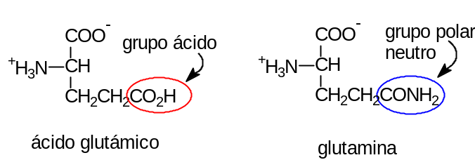

El orden en que los aa se encuentran en una molécula de proteína determina las relaciones de una cadena con otra y consecuentemente determina como las proteínas interactúan consigo mismas y con su entorno. Por ejemplo una hormona, u otra proteína soluble en agua, contiene muchos aa con grupos polares en sus cadenas, mientras que una proteína muscular insoluble contiene una gran proporción de aa con cadenas no polares.

FUNCIONES DE LAS PROTEÍNAS
Las proteínas son los materiales que desempeñan un mayor número de funciones en las células de todos los seres vivos. Por un lado, forman parte de la estructura básica de los tejidos (músculos, tendones, piel, uñas, etc.) y, por otro, desempeñan funciones metabólicas y reguladoras (asimilación de nutrientes, transporte de oxígeno y de grasas en la sangre, inactivación de materiales tóxicos o peligrosos, etc.). También son los elementos que definen la identidad de cada ser vivo, ya que son la base de la estructura del código genético (ADN) y de los sistemas de reconocimiento de organismos extraños en el sistema inmunitario.
Las Proteínas se pueden clasificar en función de sus papeles biológicos.

Enzimas: Las proteínas más variadas y más altamente especializadas son las que tienen actividad catalítica: las enzimas. Virtualmente todas las reacciones químicas de las Biomoléculas orgánicas de las células están catalizadas por enzimas. Se han descubierto en diferentes organismos miles de enzimas distintos cada uno de los cuales cataliza un tipo diferente de reacción química.

Proteínas de transporte: Las proteínas de transporte del plasma sanguíneo fijan y transportan moléculas o iones específicos de un órgano a otro. La hemoglobina de los eritrocitos fija el oxigeno a medida que la sangre pasa a través de los pulmones, lo transporta a los tejidos periféricos y allí lo libera para que participe en la oxidación de los nutrientes para la producción de energía. El plasma sanguíneo contiene lipoproteínas que transportan lípidos desde el hígado a otros órganos. En las membranas plasmáticas y en las membranas intracelulares de todos los organismos están presentes otros tipos de proteínas transportadoras; estas proteínas están adaptadas para fijar glucosa, aminoácidos u otras sustancias y transportarlas a través de la membrana.

Proteínas nutrientes y de reserva: Las semillas de muchas plantas cenan proteínas nutrientes requeridas para el crecimiento de las semillas en germinación. Ejemplos especialmente bien estudiados son las proteínas de la semilla de trigo, maíz y arroz. La ovoalbúmina, principal proteína de la clara de huevo, y la caseína, la proteína más importante de la leche, constituyen otros ejemplos de proteínas de nutrición. La ferritina que se encuentra en algunas bacterias y en tejidos animales y vegetales almacena hierro.

Proteínas contráctiles o motiles: Algunas proteínas confieren a las células y orgánulos la capacidad de contraerse, cambiar de forma o moverse. La actina y la miosina actúan en el sistema contráctil del músculo esquelético así como en muchas células no musculares. La tubulina es la proteína de la que están formados los microtubulos. Estos actúan de manera concertada con la proteína dineina en los flagelos y cilios para propulsar células.

Proteínas estructurales: Muchas proteínas actúan como filamentos de soporte, cables u hojas para conferir fuerza o protección a las estructuras biológicas. El principal componente de los tendones y de los cartílagos es la proteína fibrosa colágeno, que posee una resistencia a la tensión muy elevada. La piel es casi colágeno puro. Los ligamentos contienes elastina que es una proteína estructural capaz de extenderse en dos dimensiones. El pelo las uñas y las plumas están constituidas en gran parte por la proteína queratina que es dura e insoluble. La fibrina es el componente mayoritario de las fibras de seda y de las telarañas. Las uniones de las de algunos insectos están hechas de resilina que tiene propiedades elásticas casi perfectas.

Proteínas de defensa: Muchas proteínas defienden a los organismos contra la invasión por otras especies o los protegen contra las heridas. Las inmunoglobinas o anticuerpos, proteínas especializadas fabricadas por los linfocitos de los vertebrados, pueden reconocer y precipitar o neutralizar bacterias, virus o proteínas invasoras de otras especies. El fibrinógeno y la trombina son proteínas coaguladoras de la sangre
Conclusiones generalizadoras

En la conferencia hemos introducido la asignatura bioquímica la cual se inició en el día de hoy con el estudio los carbohidratos y proteínas. De estos compuestos químicos hemos aprendido las características, estructura y clasificaciones de monosacáridos y aminoácidos. Además se estudió el papel que juegan estos compuestos en los organismos vivos, de lo cual se deduce su extraordinaria importancia.

MOTIVACIÓN DE LA PRÓXIMA ACTIVIDAD

En esta clase vimos de los carbohidratos sus características, funciones, importancia y de los monosacáridos y los oligosacáridos, en particular, su estructura y clasificaciones. Debido valor que tiene dominar la estructura de estos compuestos la próxima actividad corresponde a la CP1 Estructura y clasificación de los carbohidratos. En ella se realizaran ejercicios prácticos con el objetivo de clasificar los monosacáridos, determinar la estructura cíclica de Haworth de los monosacáridos a partir de la estructura lineal de Fischer y formar disacáridos reductores y no reductores.

ORIENTACIÓN DE LA PRÓXIMA ACTIVIDAD

Se orienta la clase práctica CP1 Estructura y clasificación de los carbohidratos. Se les entrega los ejercicios para que en su estudio independiente trabajen en la resolución de los mismos.

